Prikaz Wikipedija projekta studentica i studenata povijesti umjetnosti Filozofskog fakulteta Sveučilišta u Zagrebu

Studentice i studenti povijesti umjetnosti u ožujku 2012. godine pokrenuli su Wikipedija projekt – projekt nadopunjavanja hrvatske inačice Wikipedije podacima o značajnim hrvatskim arhitektonskim spomenicima, umjetnicima i grupama umjetnika te njihovim djelima i općenito informacijama o kulturnoj baštini na području Hrvatske.

Razlozi pokretanja projekta
Ideja o pokretanju projekta proizašla je iz nekoliko problema, odnosno potreba koje je uočila kolegica Jelena Tamindžija, idejna začetnica projekta. Prvi i najvažniji razlog osjetni je nedostatak informacija o hrvatskoj umjetnosti i kulturnoj baštini na internetu. Ovaj problem osobito dolazi do izražaja zbog toga što smo turistička zemlja pa turisti i zainteresirani građani Hrvatske nemaju gdje naći online-informacije o hrvatskoj umjetnosti i kulturnoj baštini pa čak ni na Wikipediji koja je, možemo reći, postala sastavni dio naše svakodnevice kada je riječ o pristupu online-informacijama. Stoga smo odabrali baš Wikipediju – online-enciklopediju kao jedinstvenu platformu koja može na veoma brz i efikasan način približiti hrvatsku umjetnost i kulturne znamenitosti široj javnosti. Također, kao studenti povijesti umjetnosti tijekom studija napišemo znatan broj seminarskih radova s područja hrvatske umjetnosti, za koje je literatura teže dostupna i koji zahtijevaju veći broj sati istraživanja, a koji se nigdje ne objavljuju. Smatramo da bismo informacije iz naših seminara trebali podijeliti sa širom javnosti te na taj način također doprinijeti promoviranju hrvatske kulture.

Početne zamjerke
Projekt je pokrenut nakon što je bio predstavljen i odobren na sjednici Odsjeka za povijest umjetnosti. Prilikom pokretanja projekta susreli smo se s određenim zamjerkama. Jedna od njih bila je da će budući studenti povijesti umjetnosti imati prelaku dostupnost informacijama potrebnim za pisanje seminara. Istaknuli bismo činjenicu da članci objavljeni na Wikipediji nisu cjeloviti seminarski radovi, već su prilagođeni Wikipedijinim obrascima koji se temelje na predstavljanju osnovnih i najbitnijih informacija te ni na koji način ne predstavljaju ispitnu literaturu kolegija s Odsjeka za povijest umjetnosti. Nadalje, susreli smo se s predrasudama na račun kvalitete članaka na Wikipediji kao i na račun kompetentnosti njihovih autora. Važno je naglasiti kako svi članci prije objavljivanja prolaze stručnu provjeru profesora s Odsjeka za povijest umjetnosti bilo u obliku seminarskog rada ili članka napisanog isključivo za Wikipediju. Također, smatramo da je netočno ustaljeno mišljenje o tome kako svatko može pisati na Wikipediji. Naime, Wikipedia ima veoma stroga pravila o objavljivanju i pisanju članaka te o poštivanju autorskih prava. Svaki članak nakon objavljivanja prolazi kroz detaljnu provjeru od strane Wikipedijinih administratora.

Ciljevi projekta
Prvi i osnovni cilj projekta jest nadopunjavanje hrvatske inačice Wikipedije radi promicanja hrvatske umjetnosti i kulture. No, to nije i jedini cilj; za potrebe pisanja članaka za Wikipediju ostvarili smo suradnju s velikim brojem zagrebačkih muzeja i institucija koji nam ustupljuju potrebnu literaturu, a mi, zauzvrat, postavljanjem članaka na Wikipediju promoviramo umjetnike zastupljene u njihovim zbirkama. Veoma bitna stavka i cilj projekta jest suradnja s profesorima s Odsjeka koji provjeravaju naše napisane članke te time osiguravaju točnost prezentiranih informacija. Surađujemo i sa studentima kroatistike koji lektoriraju članke što nam omogućava maksimalnu ispravnost objavljenih članaka. Prevođenje članaka na engleski jezik u suradnji s Odsjekom za engleski jezik i književnost također je dio ovoga projekta i time mislimo hrvatsku kulturu približiti široj publici. Članci Wikipedia projekta počeli su se prevoditi u zimskom semestru akademske godine 2013./14. u sklopu diplomskih radova na prevoditeljskom smjeru anglistike, a koji će se objavljivati od srpnja 2014. godine i na engleskoj inačici Wikipedie kako bi bili dostupni javnosti. Budući da diplomske radove pišu studenti završne godine anglistike i pregledavaju ih njihovi mentori na prevoditeljskom smjeru, osigurana je visoka kvaliteta prijevoda i stručnost svih sudionika - kako kroz individualan rad na pojedinačnim tekstovima, tako i kroz grupni rad na usustavljivanju terminologije. Suradnja je dragocjena studentima anglistike, jer imaju priliku raditi na stručno napisanim tekstovima i s prijevodima koji će u kratkom vremenu biti i objavljeni. Osim navedenih ciljeva, u bližoj budućnosti planiramo ostvariti i daljnje ciljeve – tzv. »Projekte unutar projekta« koji uključuju »Wiki-vodstva« (organizirana stručna vodstva u muzejima s kojima surađujemo), »Razgovore s umjetnicima« (sastanke s umjetnicima nakon kojih bismo pisali članke o njima i njihovom radu) te potprojekt »Dubrovački ljetnikovci«. Potprojekt bi uključivao obrađivanje članaka na temu dubrovačkih ljetnikovaca koji su pod prijetnjom devastacije, a sve u nadi da bismo više cijenili svoju baštinu, kada bismo o njoj znali više.

Sudionici projekta
Projekt vode i koordiniraju studentice povijesti umjetnosti: Marijana Paula Ferenčić, Iva Jurlina, Marija Perkec, Josipa Prosinečki i Raša Savić, a u projektu sudjeluju Filip Karačić, Ivana Dražić, Tihana Boban – studenti kroatistike koji lektoriraju pristigle članke te Karmen Čabrilo – koordinatorica za projekt »Dubrovački ljetnikovci«. No, valja istaknuti i naše vrijedne kolege, autore članaka, a to su Jelena Tamindžija, Anja Mirić, Patricia Počanić, Irena Curić, Mia Zovko, Marijana Jurčević, Nataša Klasnić, Mirna Vukov, Doris Cvetko, Luja Šimunović, Katarina Bujanić, Ana Mišerić, Ornela Čop, Lucija Čavlek, Petra Basar i Tea Tuđa. Nadamo se da će se broj sudionika u projektu povećavati te da će time ovaj studentski projekt opstati još dugo.

Metode rada
Wikipedia-projekt zamišljen je i organiziran kao online-projekt. Komunikacija između sudionika, voditeljica projekta i profesora odvija se e-mailom. Službena e-mail adresa projekta glasi wikipedia.pum@gmail.com i na njega se zainteresirani studenti prijavljuju za sudjelovanje u projektu, sudionici šalju gotove članke, a e-mailom se odvija i slanje članaka profesorima na provjeru te slanje članaka na lekturu. Osim e-mailom, komunikacija i organizacija projekta odvija se i kroz Dropbox – online-sustav za dijeljenje dokumenata. U zajedničkom folderu projekta u Dropboxu svi sudionici projekta imaju pristup obrascima i uputstvima za pisanje članaka, mogu vidjeti popis sudionika i provjeriti dostupnost određene teme na popisu članaka te mogu vidjeti sve dotad objavljene članke. Najvažniji faktor samoga projekta je, naravno, hrvatska verzija Wikipedije, na kojoj objavljujemo članke te nastojimo uz svaki članak priložiti barem nekoliko slikovnih reprodukcija vezanih uz pojedinu temu. Koristimo se društvenim mrežama – Facebookom i Twitterom – kako bismo projekt predstavili široj javnosti. Na Twitter-profilu te na Facebook-stranici projekta svake nedjelje postavljamo poveznice na objavljeni članak na Wikipediji te objavljujemo i brojne obavijesti vezane uz rad projekta.

Procedura
Nakon što odaberu temu s područja hrvatske umjetnosti, studenti trebaju provjeriti dostupnost odabrane teme e-mailom ili na Dropboxu u slučaju da je članak već napisan ili ga netko drugi piše. Zatim se članak prijavljuje na e-mail projekta wikipedia.pum@gmail.com, a voditeljice projekta stavljaju ga na popis članaka dostupan svim sudionicima te e-mail adrese novih sudionika dodaju na zajednički folder projekta u Dropboxu. Članak se piše po Wikipedijinim smjernicama, a obrasci i primjeri napisanih članaka također se nalaze u Dropboxu. Nakon što je članak dovršen, šalje se nekomu od profesora s Odsjeka za povijest umjetnosti na provjeru. Nakon prepiske s profesorom studenti šalju provjereni i ispravljeni članaj na e-mail adresu projekta (wikipedia.pum@gmail.com). Takve provjerene članke voditeljice projekta prosljeđuju lektorima na provjeru nakon toga se lektorirani članak postavlja na hrvatsku Wikipediju. Članak se zatim promovira putem društvenih mreža; nedjeljom se objavljuju poveznice na Facebook i Twitter-profilima projekta.

Reakcije na projekt
Dosadašnje reakcije na projekt veoma su pozitivne. Na stranicama društvenih mreža »publika« Wikipedija projekta svakodnevno raste. Tomu je vjerojatno doprinijela i zainteresiranost medija za ovaj projekt; prikazani su prilozi o projektu u tv-emisijama Pola ure kulture, Indeks i Briljanteen te u Regionalnom dnevniku, a članci o Wikipedija projektu izašli su i u brojnim novinama i na internetskim portalima. Također, imali smo zadovoljstvo predstaviti projekt u ožujku 2013. godine u Društvu povjesničara umjetnosti Hrvatske i u siječnju 2014. godine u Hrvatskom državnom arhivu.

Ilustracije
Sl. 1. Izgled zajedničkog foldera projekta na Dropboxu
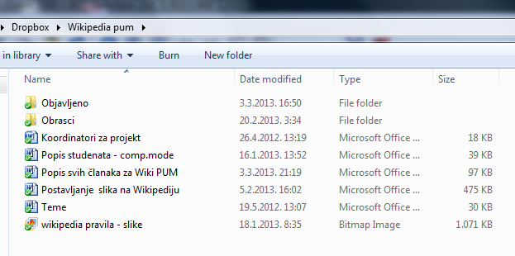
Sl. 2. Evidencija i popis tema članaka u zajedničkom folderu
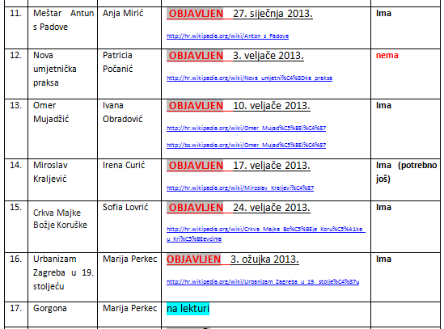

Sl. 3. Primjer članka na Wikipediji
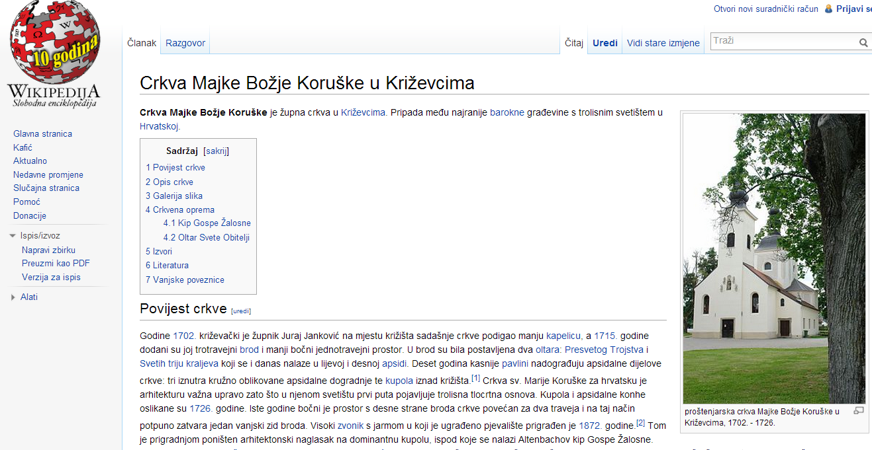
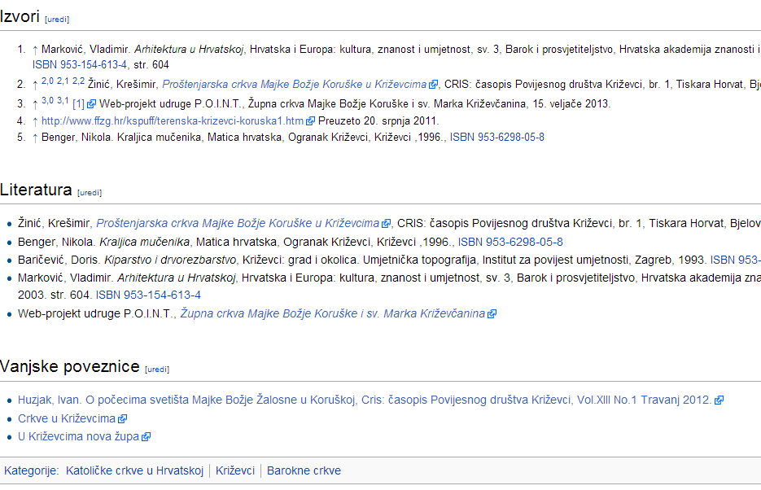

Sl. 4. Primjer nedjeljne objave članka na Facebooku
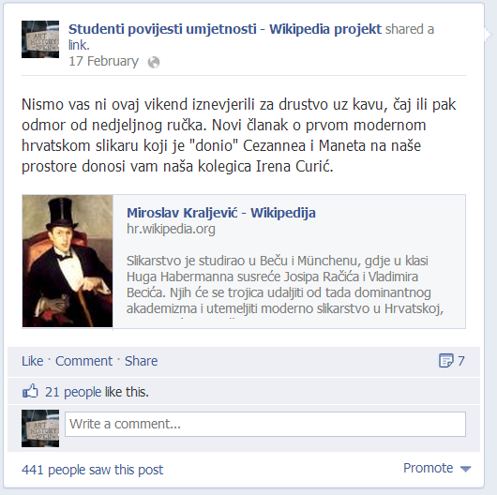

Hrvatska inačica Wikipedije, u usporedbi s engleskom, ima veoma malen broj članaka, a hrvatska umjetnost je u njoj veoma slabo zastupljena.
Muzeji i institucije s kojima surađujemo su: MUO, HMNU, MSU, HDLU, Lauba, Muzej grada Zagreba, Etnografski muzej, Galerija SC, Umjetnički paviljon, Povijesni muzej, Klovićevi dvori, Arhiv Tošo Dabac, Društvo povjesničara umjetnosti Hrvatske, KSPUFF
U sklopu pokretanja ovog potprojekta u svibnju prošle godine bilo je organizirano predavanje profesorice Nade Grujić na tu temu pa se nadamo da će uskoro i projekt „Dubrovački ljetnikovaci“ zaživjeti u sklopu Wikipedia projekta.
https://twitter.com/Wikipediapum
https://www.facebook.com/StudentiPovijestUmjetnostiWikipediaProjekt
Nastojimo da svaki članak ima i svoju Galeriju slika, a kako Wikipedia ima stroga pravila oko autorskih prava studenti trebaju skenirati reprodukcije iz knjige i točno navesti izvore ili slati vlastite fotografije umjetničkih djela.
Večernji list, Jutarnji list, Aktual, Globus, portali Srednja.hr, Ziher.hr, H-Alter, Vox Feminae, SEEbiz

